大町勤労者山の会
山 行 報 告 書 報告者 栄さん
山域・山名 |  | 丹沢山系  蛭が岳（1673Ｍ） |  |  | 目的 | ・会山行・個人山行・その他（ ）
山行期間 |  | 2018年 5 月 4 日 ～ 5月6 日（ 2泊 3 日）
ルート |  | 青根登山口➡姫次➡蛭ケ岳➡丹沢山ピストン蛭ケ岳（泊）下山➡青根登山口
メンバー |  | 会員 3名 |  | 計 名 |  | ルート概略図
 |  | 一般 |  |  |  | 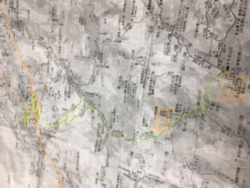
任務 | 氏 名 |  | 任務 | 氏 名
ＣＬ | ３人
コースタイム
5/4晴 松川村➡青根 鶴屋旅館13：35（泊）1泊2食￥6000
5/5晴登山口6：50➡姫次9：50➡蛭ケ岳山荘着11：50（昼食）12：20発➡丹沢山（1567Ｍ）➡13：45着
発14：00➡蛭ケ岳山荘15：45（泊）
山行報告（感想など）
東京の会社に就職して週末になると、月に2度は丹沢へ向かった。新宿駅から小田急で1時間も乗れば
登山口の秦野市！交通の便がいいので、18歳～20歳くらいまで２０回近く登りました。けれど、最高峰の蛭ケ岳と丹沢山には行けなかったので、45年後の今、思いっきってやってきました。富士山と相模湾の夜景に感激しました。若き日の自分に出会えた山旅でした。
追伸・・・。登山口青根の鶴屋旅館はお勧めです。素泊まり￥4000（税別）
蛭ケ岳山荘￥7000（1泊2食）
走行距離 ４４６KM（松川村より往復）＊高速安曇野IC→小淵沢IC￥1110 塩尻IC➡安曇野IC￥440
登山口駐車スペース15、6台、トイレなし。
山小屋 水ペットボトル500ミリ￥５00
ヒヤリハットや危険個所
低山だからと侮れず、階段とアップダウンが多い。

